Prénom : ……………..……..…….. | Date : ……………………..…………………………..

 | LA MONNAIE  Les euros (€) (04)

Rappel :
100 centimes d’euro = 1 euro
1,85 € = 1 euro et 85 centimes d’euro
0,92 € = 92 centimes d’euro

- Voici des articles extraits d’un catalogue de papeterie :

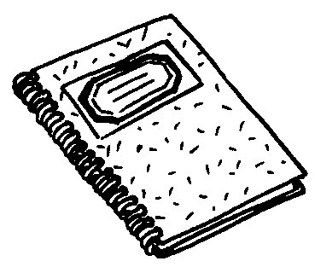 | 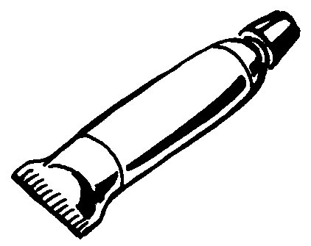 | 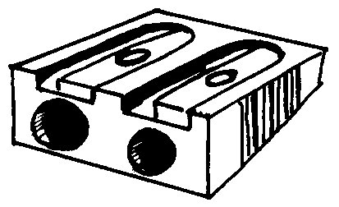 | 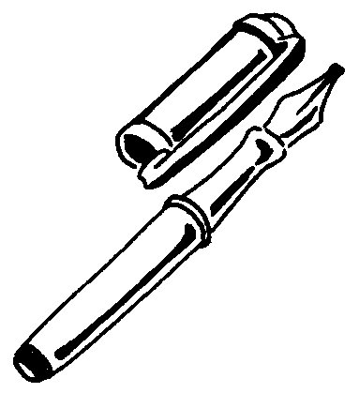
Cahier : 0,75 € | Colle : 1,20 € | Taille-crayon : 0,65 € | Stylo plume : 2,85 €
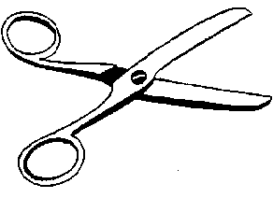 | 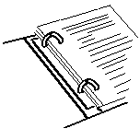 | 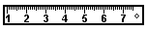 | 
Ciseaux : 1,80 € | Classeur : 3,40 € | Règle : 0,85 € | Crayon : 0,20 €

1./ Antoine achète 1 crayon,1 taille-crayon, et 1 cahier.
- Combien doit-il payer ?

………………………………………………………………………………………………………………………………………………………………………

………………………………………………………………………………………………………………………………………………………………………

2./ François achète 1 stylo-plume et 3 cahiers.
- Combien doit-il payer ?

………………………………………………………………………………………………………………………………………………………………………

………………………………………………………………………………………………………………………………………………………………………

3./ Sandra achète 2 classeurs. Elle paie avec un billet de 10 €.
- Combien doit lui rendre la caissière ?

………………………………………………………………………………………………………………………………………………………………………

………………………………………………………………………………………………………………………………………………………………………

4./ Sophie achète 5 crayons, 1 règle et 1 taille-crayon. Elle paie avec un billet de 20 €.
- Combien doit lui rendre la caissière ?

………………………………………………………………………………………………………………………………………………………………………

………………………………………………………………………………………………………………………………………………………………………

5./ La classe de CE2 compte 28 élèves. La maîtresse a acheté 1 crayon et 1 paire de ciseaux pour chaque élève.
- Combien doit-elle payer ?

………………………………………………………………………………………………………………………………………………………………………

………………………………………………………………………………………………………………………………………………………………………

